Глава 18. Множественные таблицы данных Power Pivot с различной степенью детализации
Это продолжение перевода книги Роб Колли. Формулы DAX для Power Pivot. Главы не являются независимыми, поэтому рекомендую начать сначала.
Предыдущая глава Содержание Следующая глава
Ваши таблицы данных могут иметь различную структуру:
- В детализированных наборах данных каждая строка содержит относительно немного информации. Высокодисперсные наборы данных, как правило, содержат много коротких строк.
- В менее детализированных наборах данных каждая строка представляет собой «более толстый» фрагмент данных, и поэтому эти наборы данных, как правило, содержат меньше строк.
- Если ваши таблицы данных имеют одинаковую степень детализации, предыдущая глава – это все, что вам нужно. Но если у них разные степени детализации, вам пригодятся идеи, содержащиеся в этой главе.
- В общем случае, чем более дисперсен набор данных, тем более мощной и гибкой может быть ваша модель.
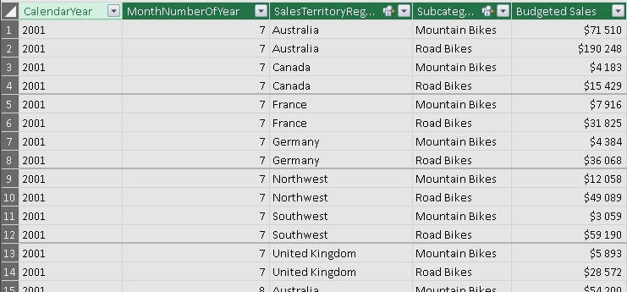
Рис. 18.1. Бюджет продаж, импортированный в модель данных Power Pivot

Бюджет и факт
У вас есть таблица продаж (фактические данные), где каждая строка представляет отдельную транзакцию. В нашем примере это 60 тысяч строк. У вас также есть бюджет (план продаж), менее детализированный (рис. 18.1). Как правило, нас интересует, как наши продукты продаются по сравнению с бюджетом?
Решение этой проблемы в обычном Excel утомительно. Решение включает в себя создание двух сводных – одной для продаж, другой для бюджета, а затем написание формул, которые индексируют каждую сводную, чтобы сформировать единый отчет «продажи по сравнению с бюджетом». Требуется некоторое время, чтобы подготовить такой отчет. А затем, когда кто-то с неизбежностью захочет увидеть чуть-чуть другой формат или уровень детализации, вы потратите почти столько же времени, как и в первый раз…
В Power Pivot продажи и бюджет могут сосуществовать в одной и той же сводной таблице. При том что в модели данных это будут две разные таблицы. Всё что нам нужно, это создать «правильные» связи. Если это было совсем просто, то не понадобилась бы отдельная глава. К сожалению, нас подстерегает проблема: таблица [Budget] не связывается ни с одной из наших таблиц поиска. Например, попытка связать [Budget] с [Products], используя единственный общий столбец – [Subcategory] (рис. 18.2), приводит к ошибке «многие ко многим».
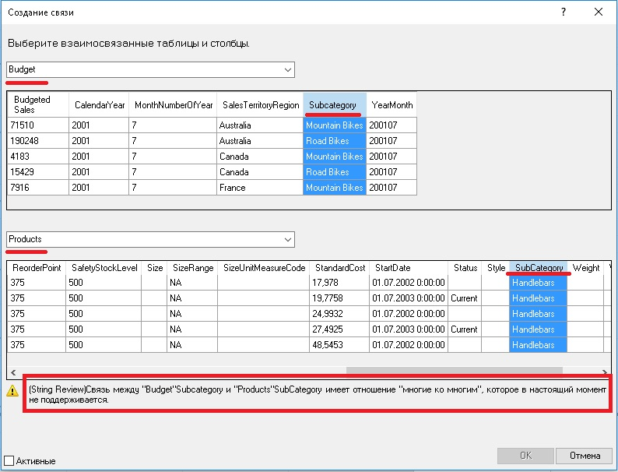
Рис. 18.2. Попытка связать бюджет с продуктами… приводит к ошибке «многие ко многим»
И с этим ничего нельзя поделать, так как каждое значение подкатегории (например, «горные велосипеды») появляется много раз в каждой таблице.
Нам нужна таблица поиска подкатегорий – [Subcategory], которая будет содержать только уникальные записи (рис. 18.3).
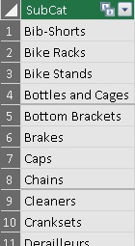
Рис. 18.3. Новая таблица поиска [Subcategory]
Затем мы связываем таблицу [Subcategory] с таблицами [Products] и [Budget]. Теперь наша диаграмма выглядит так:
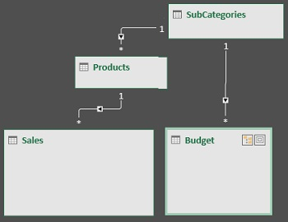
Рис. 18.4. Фрагмент модернизированной модель данных
Контекст фильтра перетекает из подкатегорий в продукты, а затем из продуктов в продажи.
Проще всего создать новую таблицу поиска [Subcategory] с помощью Power Query. Вы можете автоматически создать уникальный список значений подкатегорий, используя запрос к базе данных и преобразовав данные в Power Query (чью команду Удалить дубликаты также можно назвать Создать таблицу поиска из Таблицы данных). Это избавит вас от ручного обновления в будущем, если появятся новые подкатегории (или удаляться старые).
Поскольку детализация бюджета по датам сводится только к парам год/месяц, нам нужна новая таблица поиска с той же степенью детализации (рис. 18.5).
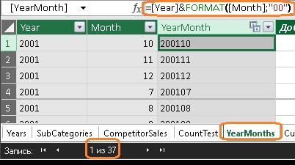
Рис. 18.5. Новая таблица поиска [YearMonths]
[YearMonths] – вычисляемый столбец. Функция FORMAT() используется для добавления нуля перед однозначными числами месяцев. Это не обязательно, но для правильной сортировки значений в столбце [YearMonths] очень полезно.
Мы добавляем такой же вычисляемый столбец в таблицы [Budget] и [Calendar], а затем создаем связи таблицы [YearMonths] с таблицами [Budget] и [Calendar]. Для таблицы [SalesTerritory] нам не нужно создавать новую таблицу поиска. Здесь [Budget] соответствует уже имеющейся детализации таблицы [SalesTerritory]. Поэтому мы просто создаем связь между этими таблицами. Так как таблиц много, отключите отображение деталей. Для этого в правом нижнем углу окна Power Pivot кликните Отображение, и снимите галки (рис. 18.6).
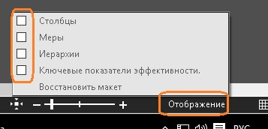
Рис. 18.6. Детали модели данных скрыты
Теперь мы можем построить единую сводную таблицу, используя меры из таблиц [Sales] и [Budget], а в качестве контекста фильтров – только поля из общих таблиц поиска. «Общими» будут те таблицы поиска, которые фильтруют обе наши таблицы данных. В нашем примере существует три общие таблицы поиска, отмеченные звездочками на рис. 18.7.
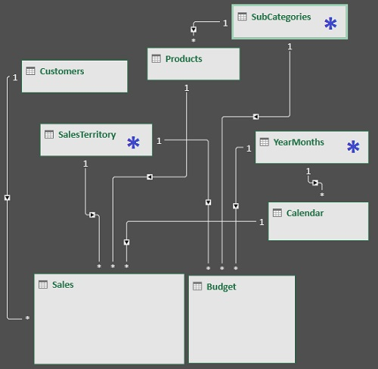
Рис. 18.7. Модель данных и направление общих контекстных фильтров
В таблице [Budget] мы создали меру [Total Budgeted Sales] = SUM(Budget[Budgeted Sales]). Поместим ее в сводную таблицу вместе с [Total Sales] из таблицы Sales:
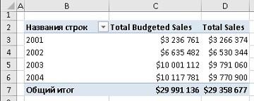
Рис. 18.8. Меры из разных таблиц данных: [Budget] и [Sales]
Обратите внимание, что в область Строки сводной вы поместите «правильное» поле Year из таблицы [YearMonths]. Если вы пометите сюда поле Year из таблицы [Calendar] у вас отобразятся неверные данные в столбце Total Budgeted Sales (рис. 18.9). Это связано с тем, что таблица [Calendar] не создает контекста фильтров для таблицы [Budget]. Чтобы уменьшить вероятность таких ошибок, рекомендую переименовывать поля, используя префиксы или суффиксы. Названия подскажут вам из каких таблиц поступают те или иные поля. В нашем примере поле Год из таблицы [Calendar] было названо CalendarYear.
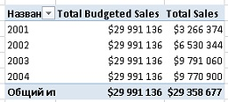
Рис. 18.9. Поле Год взято из неверной таблицы – [Calendar]

Гибридные меры с данными из таблиц с различной детализацией
Мы можем создать новые меры, которые ссылаются (и сравнивают) меры из таблиц Budget и Sales, несмотря на их различную детализацию.
[Sales vs. Budget] = ([Total Sales] - [Total Budgeted Sales])/[Total Budgeted Sales]
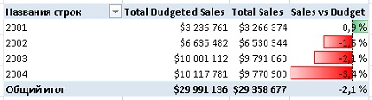
Рис. 18.10. Продажи в сравнении с бюджетом
Мы добавили условное форматирование (которое не было автоматическим). Теперь можно удалить две исходные меры, оставив только [Sales vs. Budget] и поиграть со срезами. Например, так:
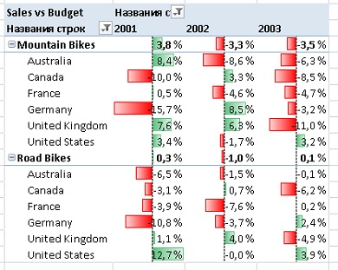
Рис. 18.11. Sales vs. Budget по линейкам продуктов

Использование третьего загадочного аргумента функции RANKX()
Допустим, мы получили данные о продажах конкурента: насколько хорошо их велосипеды продавались в течение последних нескольких лет (рис. 18.12). И да, информация скупа.
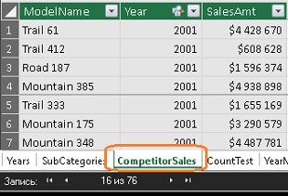
Рис. 18.12. Продажи конкурента
Задача – совместно ранжировать продажи конкурентов и собственные. Например, если одна из наших моделей показала объем продаж 3 млн. долл., а три лучшие модели конкурента – 4, 3,5 и 2,5 млн. долл., это означает, что наша модель занимает 3-е место.
Несоответствие детализации года в таблицах CompetitorSales и Sales требует создать новую таблицу подстановки – Years (рис. 18.13; напомним, что таблица данных Sales фильтруется таблицей подстановки YearMonths, в которой поле Год не является уникальным).
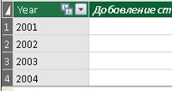
Рис. 18.13. Новая таблица подстановки – Years
Добавим в таблицу CompetitorSales меру [Compete Sales] = SUM(CompetitorSales[SalesAmt]). А затем создадим кросс-ранговую меру в таблице Sales (или в таблице Products, если вам так больше нравится):
[Model Sales Rank vs Competition] =
RANKX(
VALUES(CompetitorSales[ModelName]);
[Compete Sales];
[Total Sales]
)
Формула начинается так, как будто она собирается просто ранжировать продукты конкурентов по объему продаж (см. подробнее о RANKX). Аргумент VALUES(CompetitorSales[ModelName]) возвращает таблицу, в которой каждой модели соответствует объем продаж из таблицы CompetitorSales. Аргумент [Compete Sales] означает, что измерение, с помощью которого модели будут ранжироваться – мера [Compete Sales]. До сих пор мы имели дело с обычным использованием функции RANKX().
А вот аргумент [Total Sales] означает, что мы собираемся взять значение [Total Sales] в нашем текущем контексте фильтра (который расположен в левой колонке сводной таблицы и представлен ModelName нашей компании) и вставить его в порядок, установленный первыми двумя аргументами (рис. 18.14).
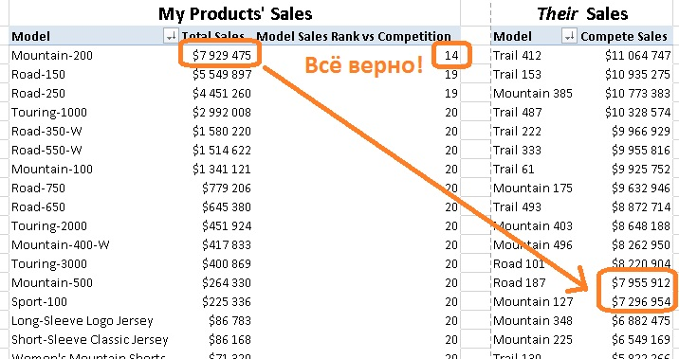
Рис. 18.14. Кросс-ранговое сравненное объемов продаж наших и конкурентных моделей. Наша топовая модель занимает 14-е место, уступая первым 13 моделям конкурента.
И, так как обе сводные таблицы фильтруются по таблице подстановки Year, мы можем добавить Год в качестве среза для обеих сводных (рис. 18.15). В 2003 году наши показатели получше!
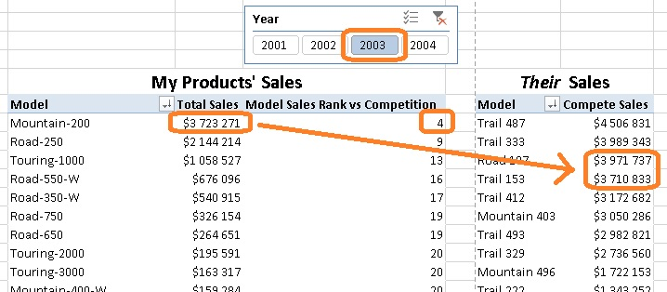
Рис. 18.15. Кросс-ранговое сравненное для 2003 г.

